Agrob Buchtal District Mosaikfliesen

Agrob Buchtal Solar Ceramics

Eigenschaften

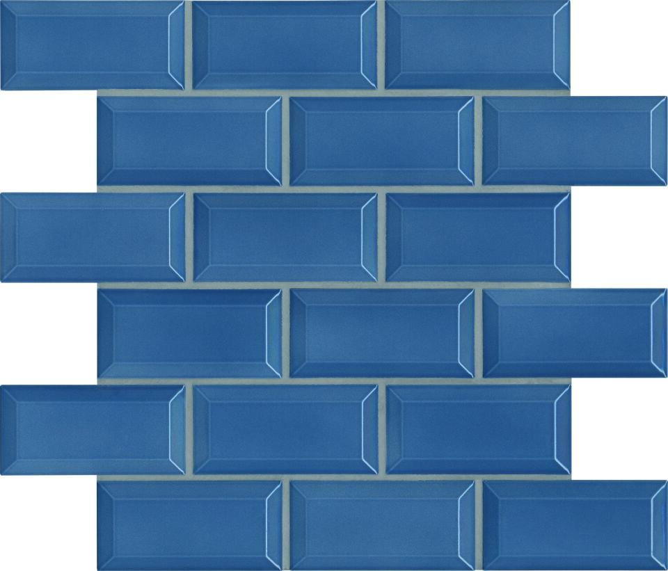

Farbton

beige, blau, grau, grün, rot, schwarz, weiß

Oberfläche

eben, glänzend

Produkt

Mosaikfliesen

Werkstoff

Steinzeug

Breite (mm)

50,00

Dicke (mm)

6,50

Länge (mm)

97,00

Klassifizierung Keramik

glasiert, DIN EN 14411 BIb

Fugenbreite (mm)

3,00

Serie

District